Схема мест (площадок) накопления ТКО

Пушкинское сельское поселение Сафоновского района Смоленской области
1 | ул. Пролетарская 37(возле школы) | 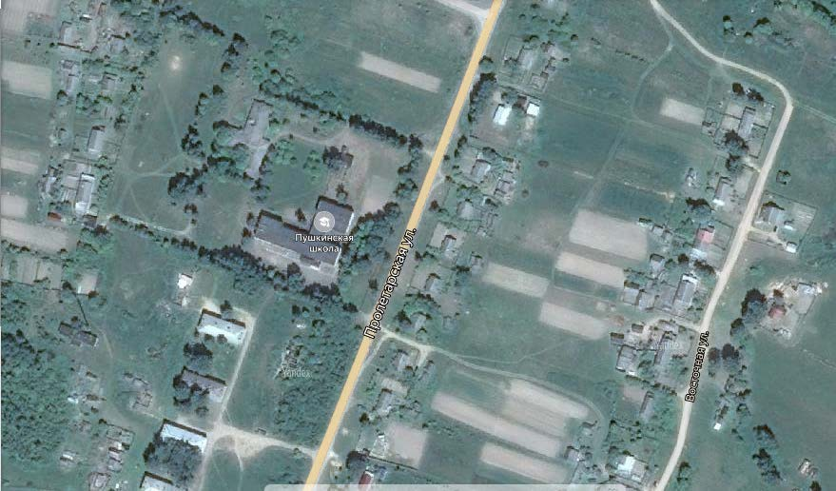  Место(площадка) накопления ТКО
2 | ул. Пролетарская 29 | 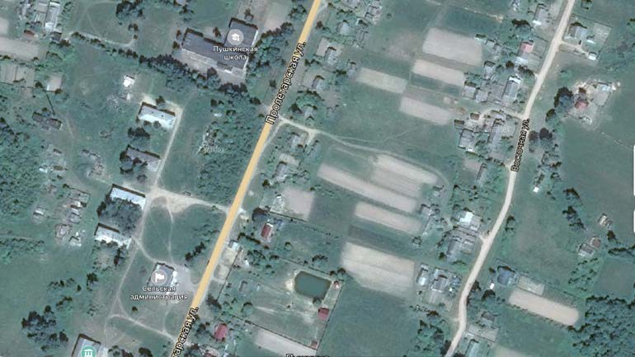  Место(площадка) накопления ТКО

3 | ул.Парковая (возле дома № 9) | 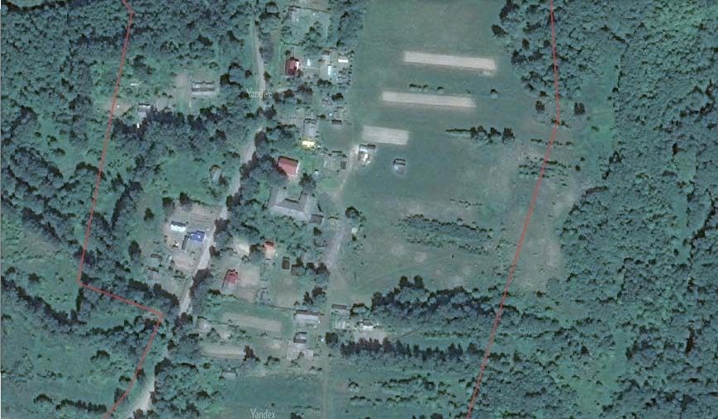  Место (площадка) накопления ТКО
4 | ул. Пролетарская (возле дома №14) | 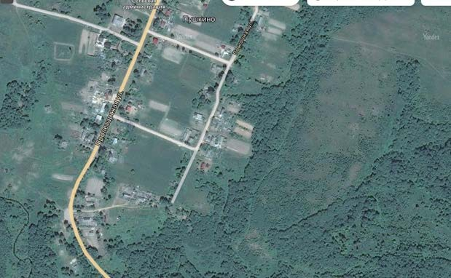  Место (площадка) накопления ТКО
5 | ул. Восточная возле дома №17 | 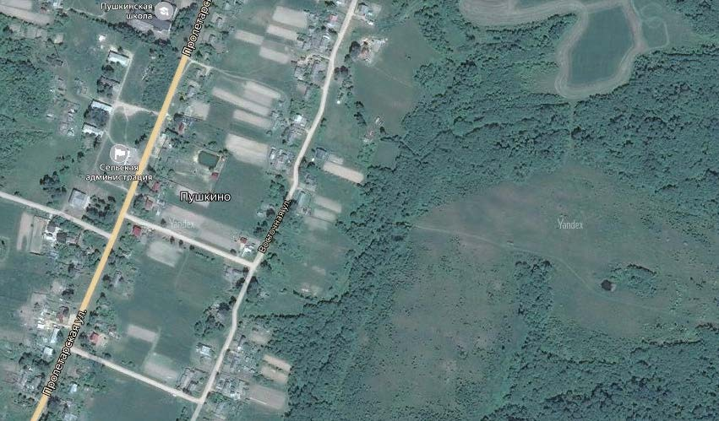  Место(площадка) накопления ТКО
6 | ул. Агрогородок, в районе детского сада | Место(площадка) накопления ТКО

